Pasos para usar Azure Ad, registrar una app para el back, una para el front y una para postman (solo para probar endpoint)

<https://portal.azure.com/#view/Microsoft_AAD_IAM/ActiveDirectoryMenuBlade/~/RegisteredApps>

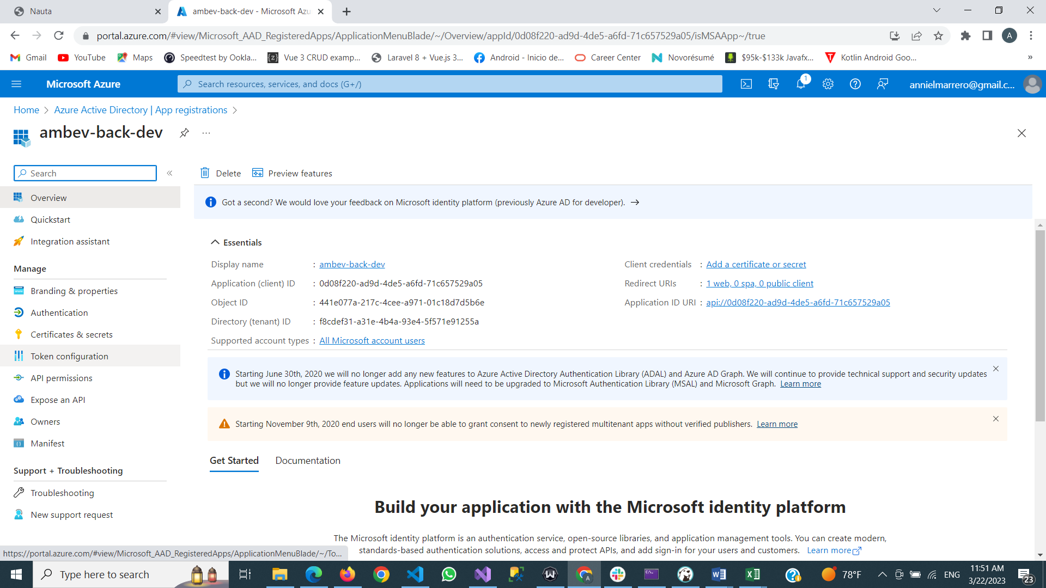

En el back establecer una config en appsetting.json

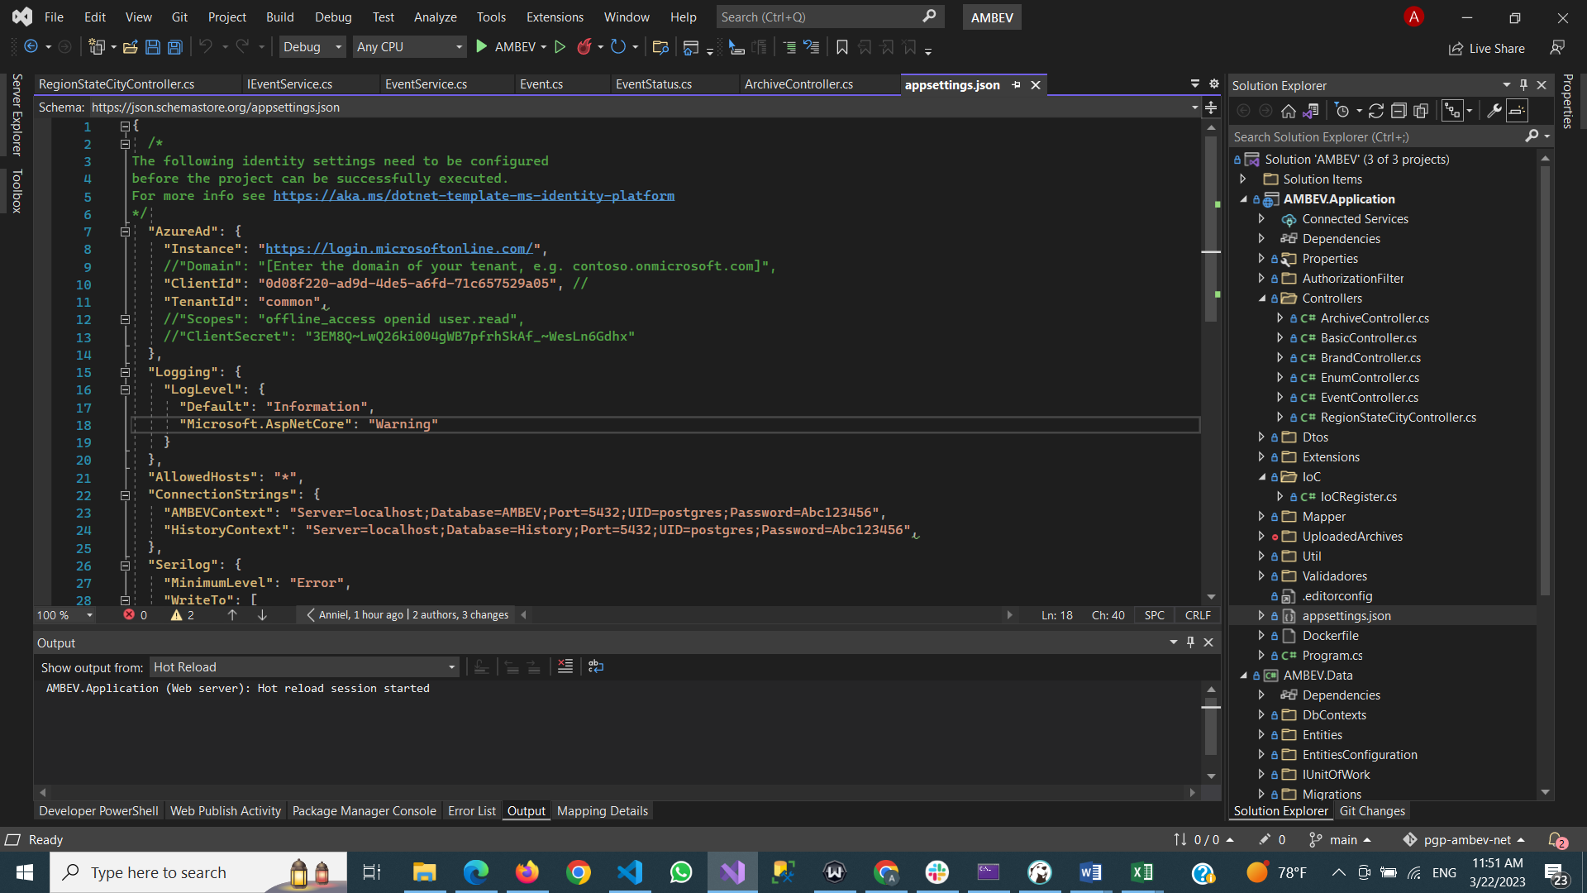

Copiar el ClientId: dela app registrada (**es el único requerido**)

Marcar en la config de la app del backed estos apartados

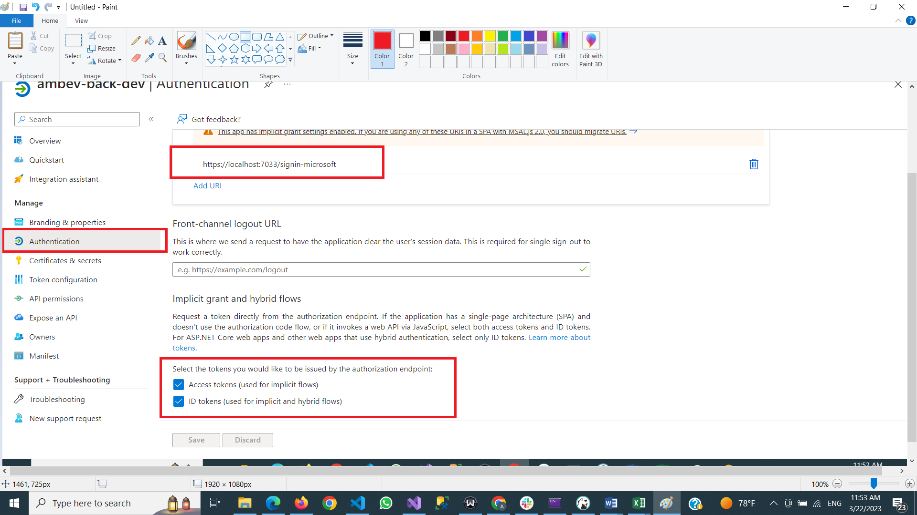

En este paso de abajo, adicionar scope q será usado por la app del frontend y por postaman para conectarse a la api protegida

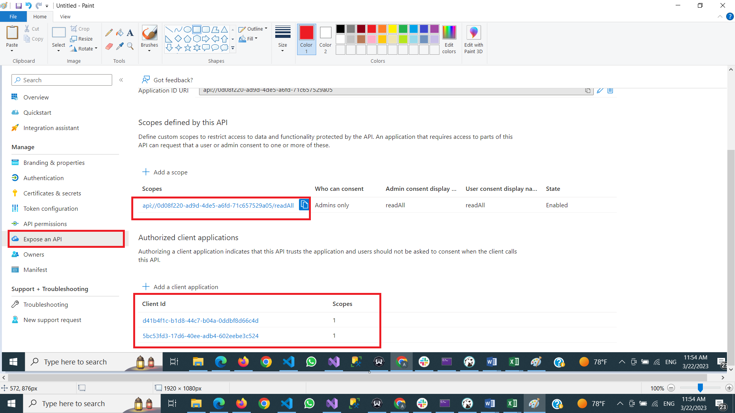

Ahora en el frontend establecer la config de abajo

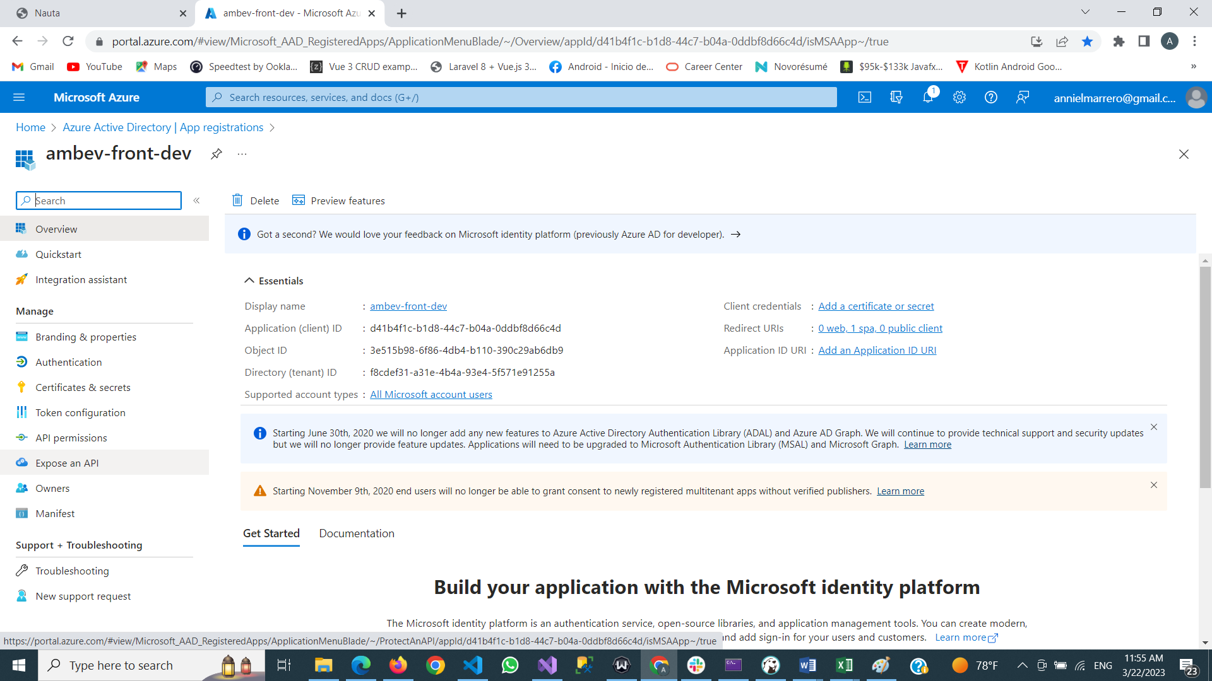

Ir a Authentiticacion y establecer redirect uri:

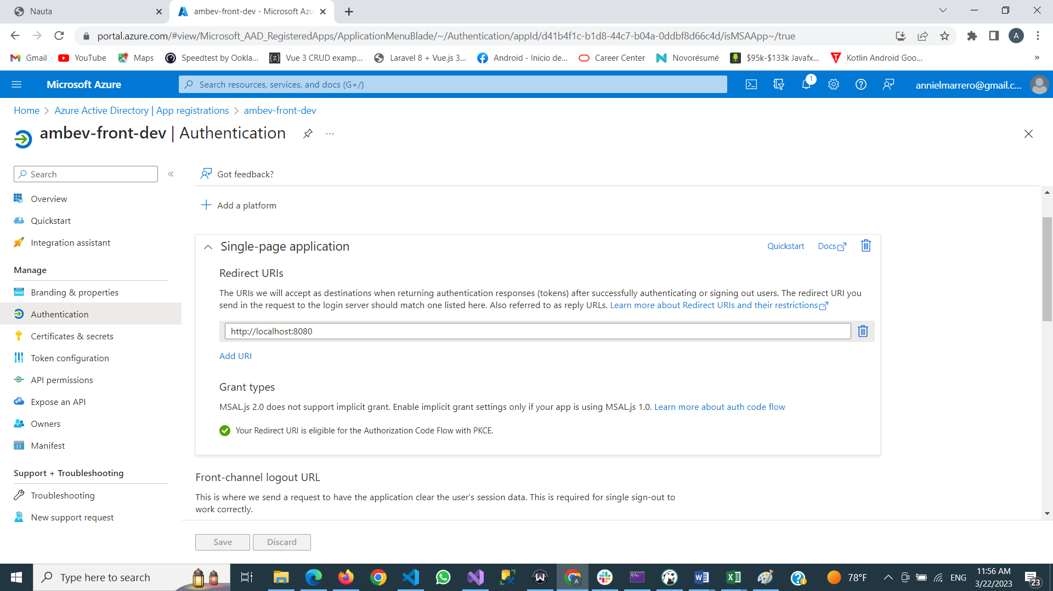

Adicionar permiso como en la foto de abajo

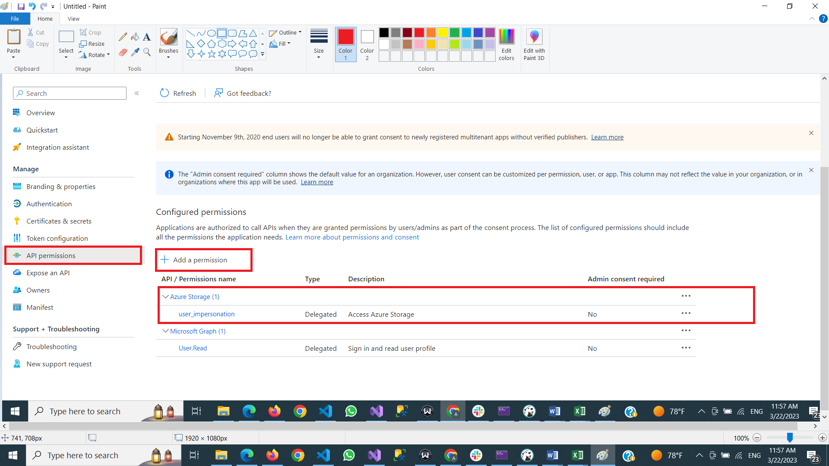

En el code del front configurar la biblioteca msal usando Vue.js

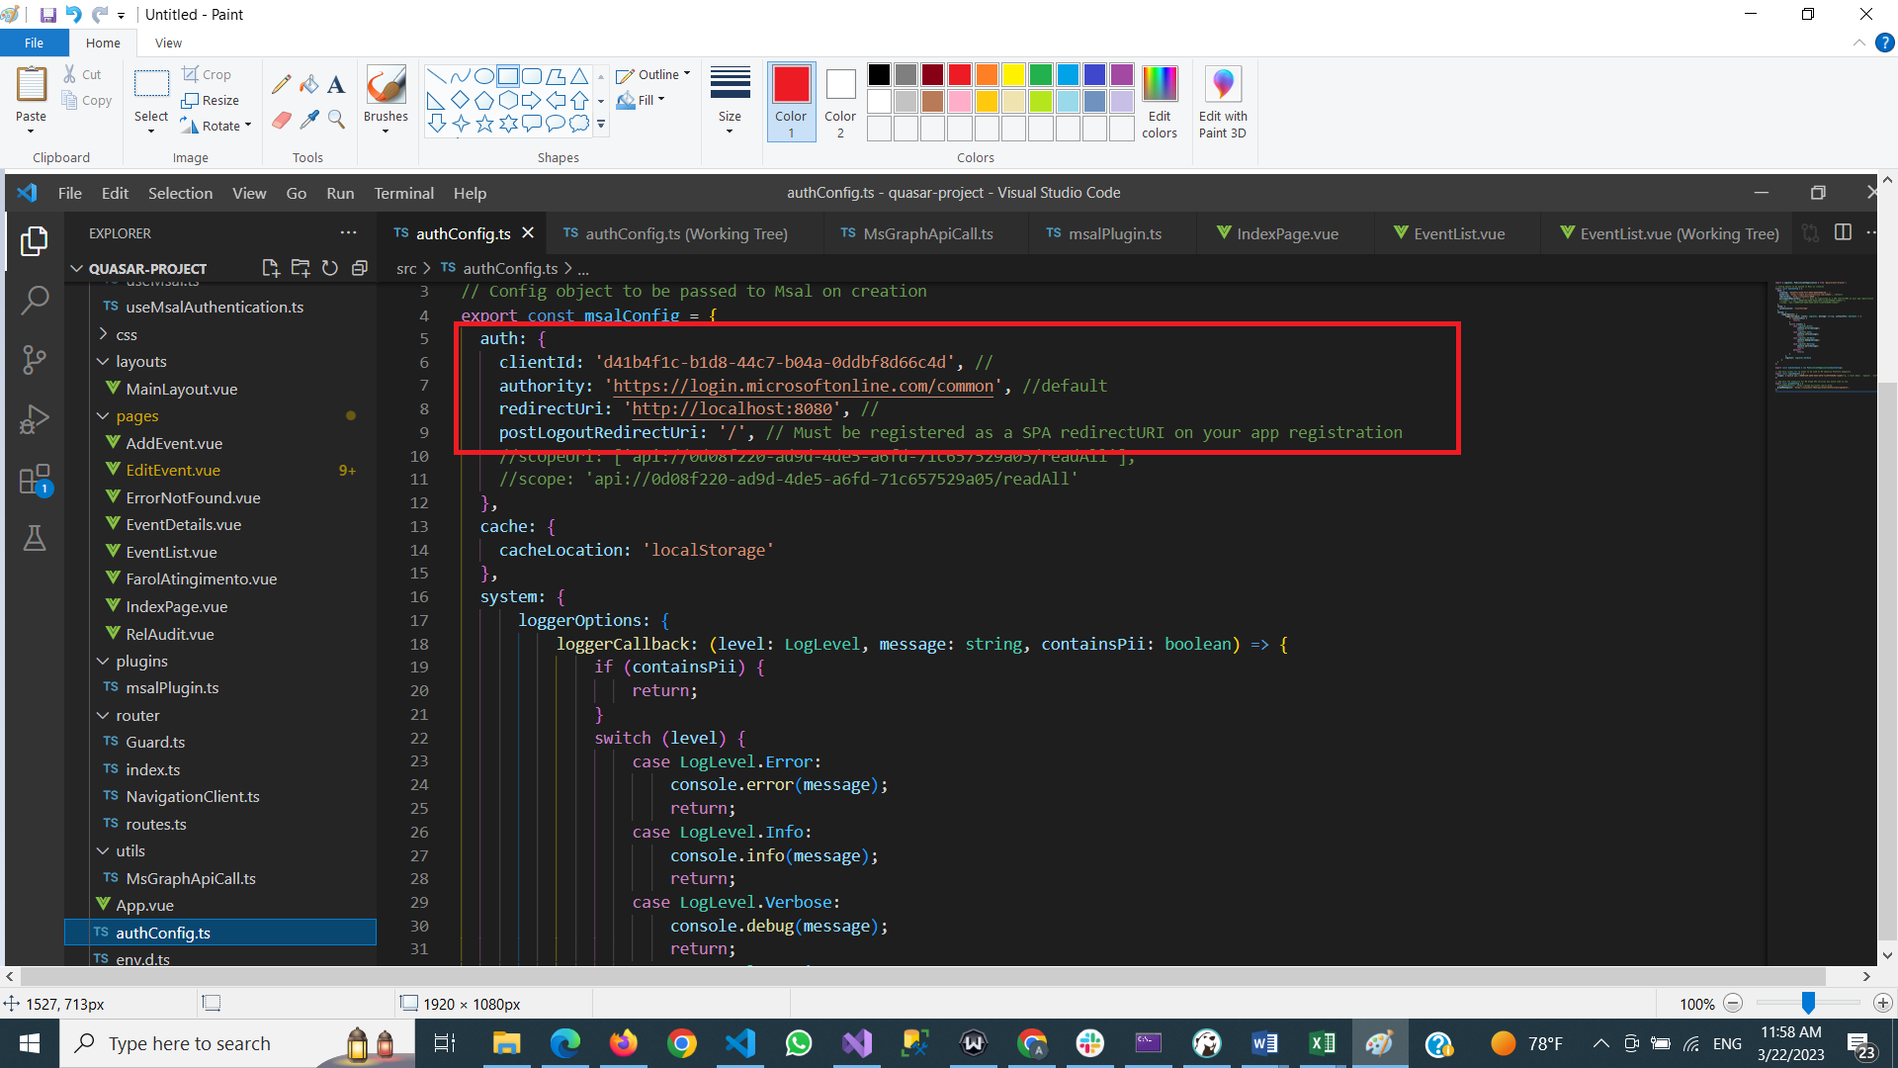

Adicionar el scope q esta en la config de la app en azure del backend

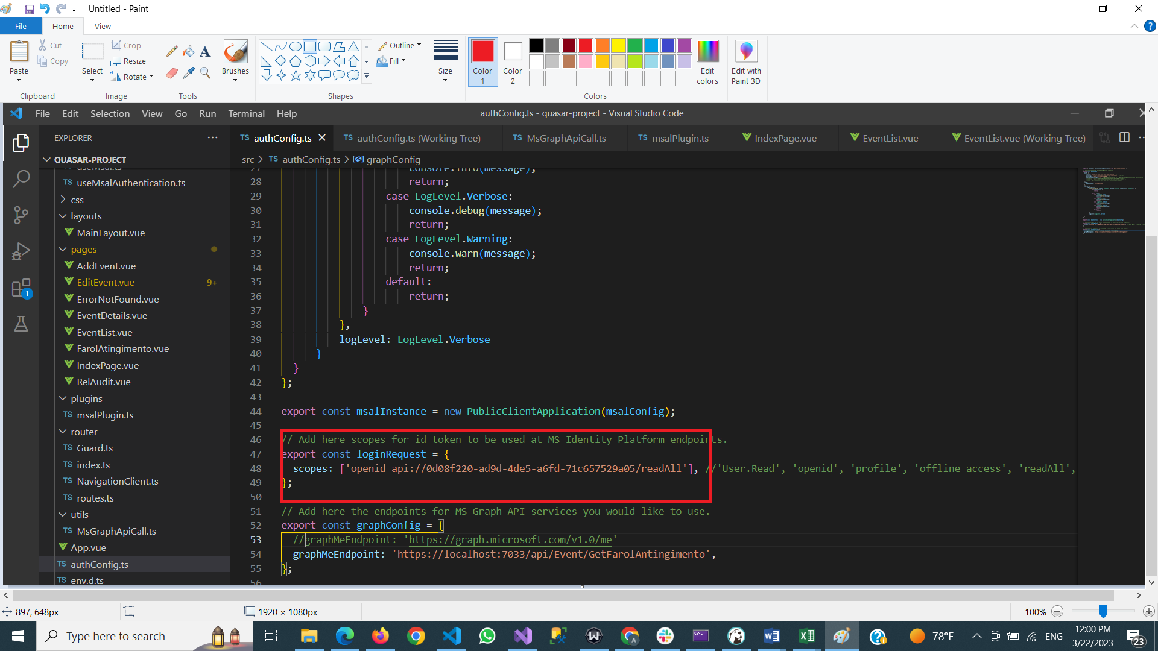

Con esto se conecta el front y la api usando azure active directory.